Подшипник №2 вертикальная
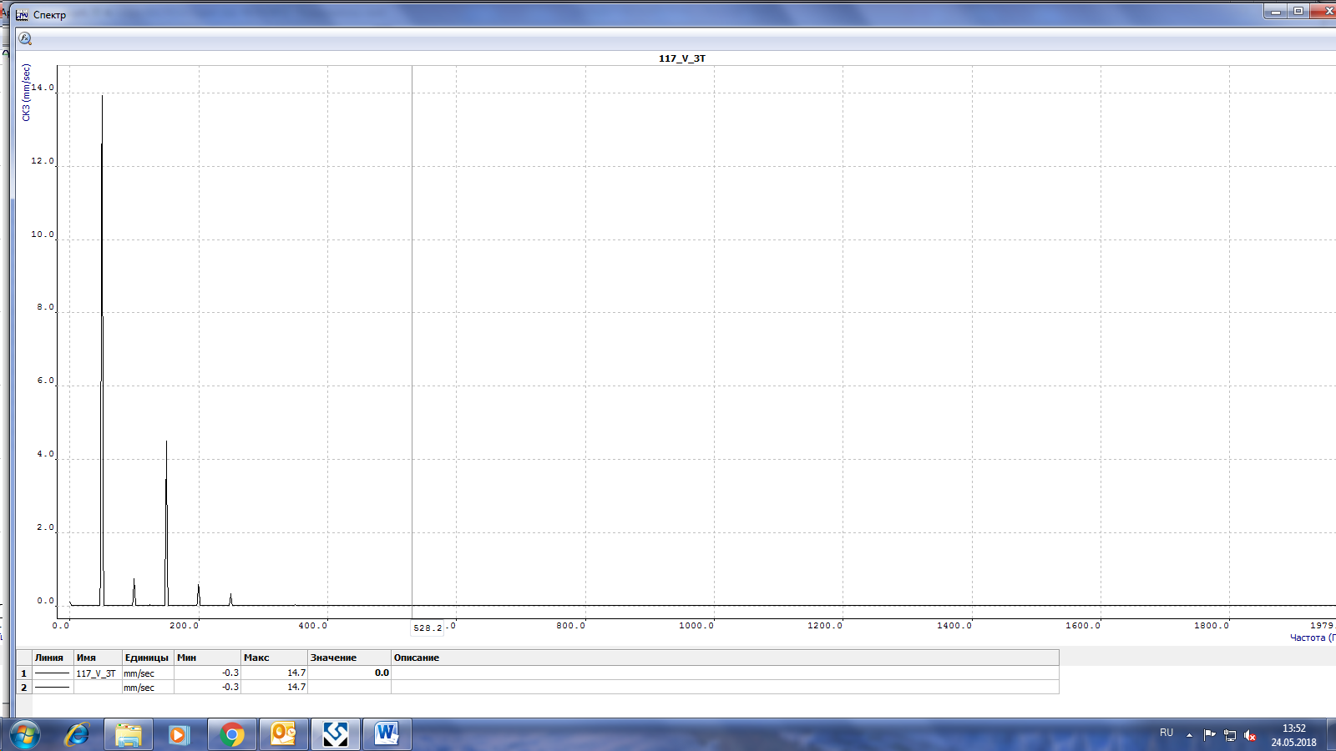
Подшипник №2 поперечная (горизонтальная)
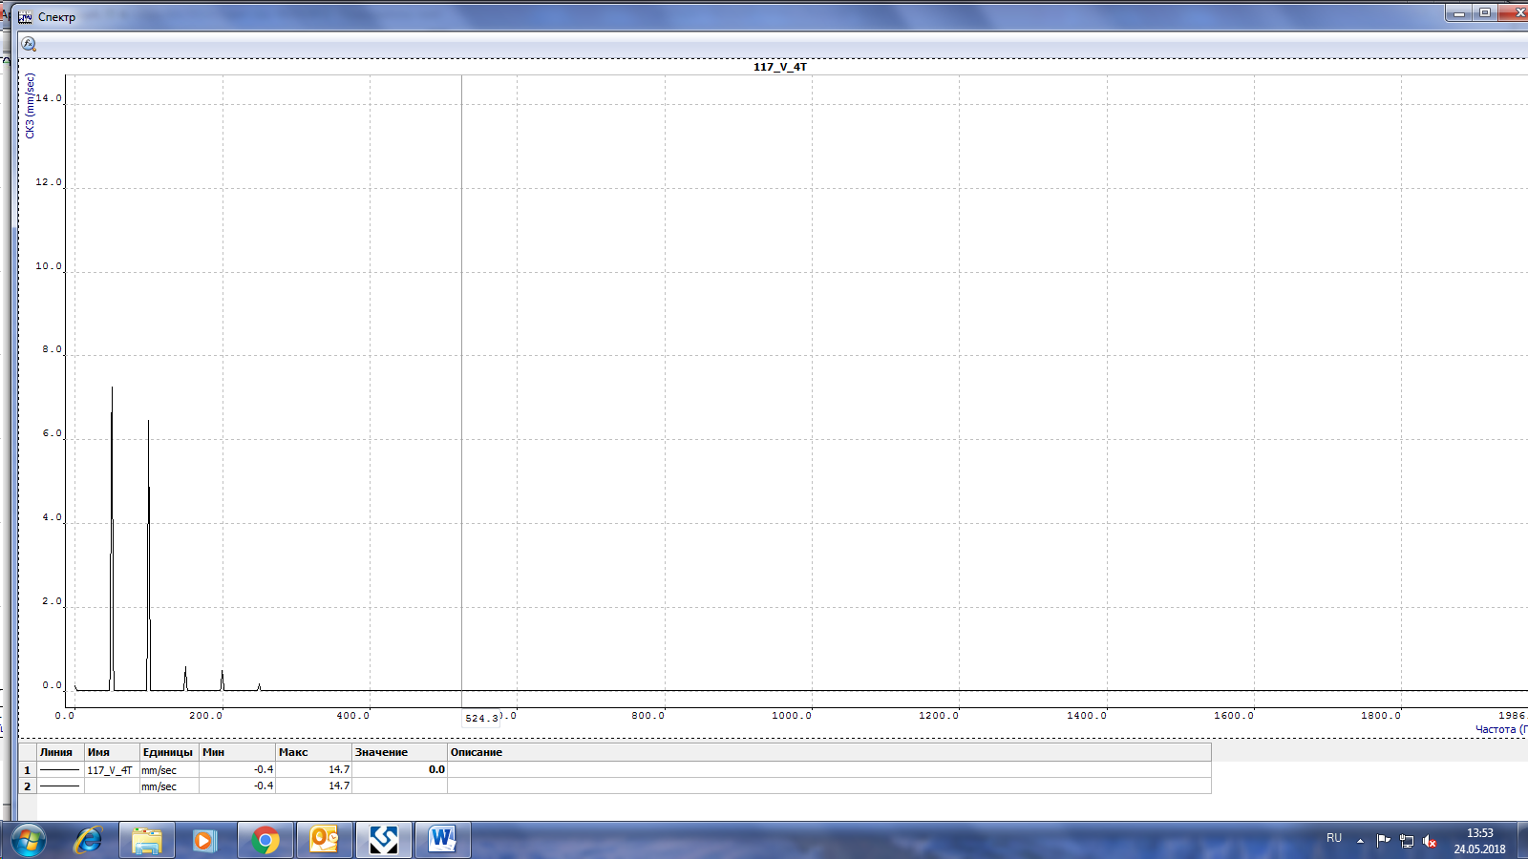

Подшипник №2 осевая
